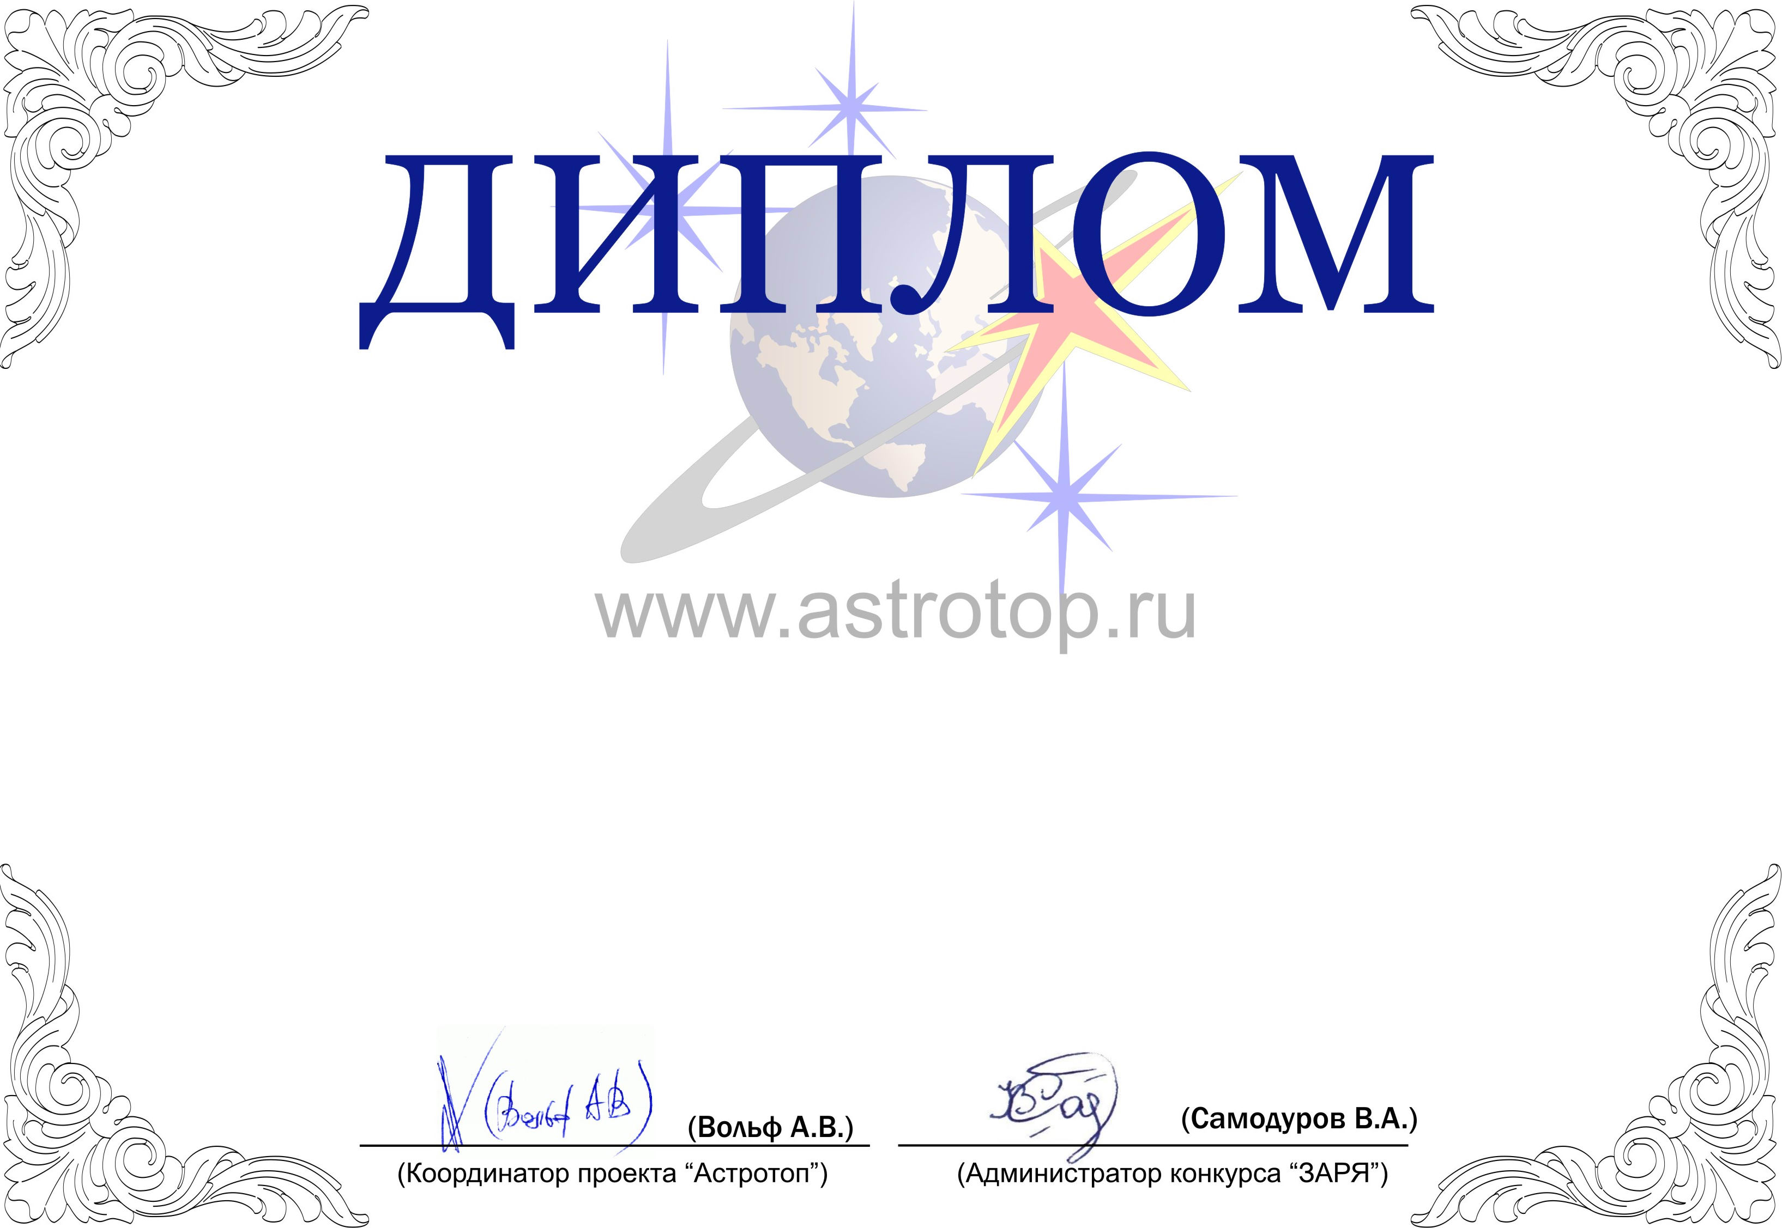

1011-AV-2011401185-1160303

III степени

ЗАРЯ-2010

Настоящим свидетельствует о том, что сайт
Астрогалактика – http://www.astrogalaxy.ru/
занял 4-е место в номинации
«Сайт года»
конкурса «Звёзды АстроРунета и Я – 2010»

